I° trimestre 2021

Tabelle e Grafici di Rilevazione del Tasso di Assenza

Amministrazione Centrale

 | N. Dip. | % Presenza | % Assenza | % Presenza mese precedente
Divisione Risorse | 28,00 | 94,51% | 5,49% | 88,25%
Divisione Risorse Finanziarie | 14,00 | 94,59% | 5,41% | 92,52%
Divisione Prodotti | 30,00 | 91,03% | 8,97% | 87,28%
Divisione Risorse Patrimoniali | 23,00 | 94,14% | 5,86% | 88,78%
Struttura Amministrativa di Supporto al Rettore e al Direttore Generale | 31,00 | 93,54% | 6,46% | 89,34%

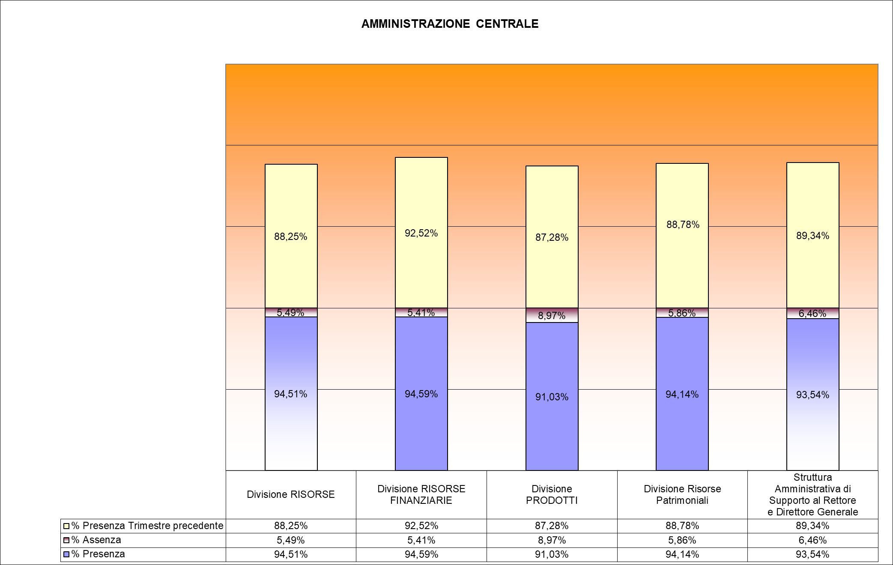

Amministrazione Decentrata

Dipartimenti

- AREA ECONOMICA

 | N. dip. | % Presenza | % Assenza | % Presenza trimestre precedente
Dipartimento di Studi per l’Economia e l’impresa | 19,00 | 93,70% | 6,30% | 90,63%

(2) AREA FARMACOLOGICO FARMACEUTICA

 | N. dip. | % Presenza | % Assenza | % Presenza trimestre precedente
Dipartimento di Scienze del Farmaco | 25,00 | 90,10% | 9,90% | 84,46%

(3) AREA MEDICA

 | N. dip. | % Presenza | % Assenza | % Presenza trimestre precedente
Dipartimento di Medicina Traslazionale | 46,00 | 95,21% | 4,79% | 87,18%
Dipartimento di Scienze della Salute

(4) AREA LETTERARIA

 | N. dip. | % Presenza | % Assenza | % Presenza trimestre precedente
Dipartimento di Studi Umanistici | 23,00 | 88,50% | 11,50% | 79,96%

(5) AREA GIURIDICA
(6) AREA POLITOSOCIOLOGICA

 | N. dip. | % Presenza | % Assenza | % Presenza trimestre precedente
Dipartimento di Giurisprudenza, Scienze Politiche, Economico e Sociali (DIGSPES) | 30,00 | 88,94% | 11,06% | 84,35%

(7) AREA SCIENZE MATEMATICHE, FISICHE E NATURALI
 | N. dip. | % Presenza | % Assenza | % Presenza trimestre precedente
Dipartimento di Scienze e Innovazione Tecnologica (DISIT) |  | 92,98% | 7,02% | 90,24%



